4. | 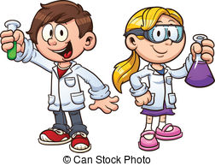  Bonbónová duha
RVP pro PV  Vzdělávací oblast: Dítě a svět  Očekávaný výstup dle RVP PV:  - osvojovat si elementární poznatky o okolním prostředí, které jsou dítěti blízké, pro ně smysluplné a přínosné, zajímavé a jemu pochopitelné a využitelné pro další učení a životní praxi |  | Pozoruj, co se stane, když se barevných bonbónů dotkne voda!

Pomůcky:
talíř, barevné bonbóny, voda

Postup:
- na talíř naskládáme kolem dokola barevné bonbóny, přičemž střídáme různě barvy
- doprostřed talíře nalijeme vodu tak, aby se dotýkala bonbónů
- pozorujeme


Bezpečnost:
S talířem manipulujeme opatrně, při jeho rozbití dítě přivolá učitele a dále se řídí jeho pokyny.

Obrázek:
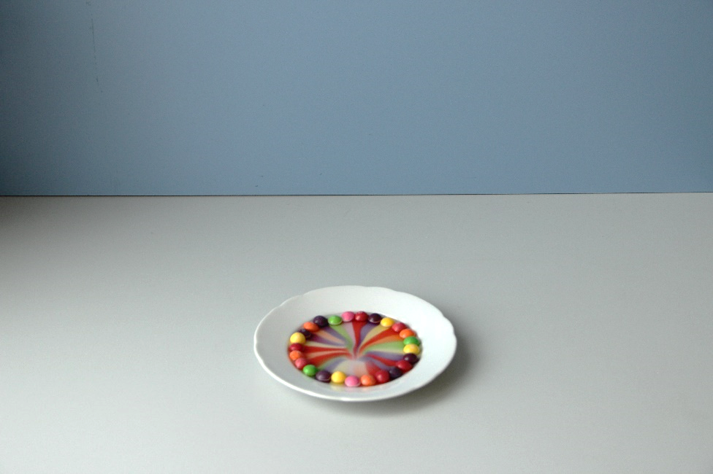
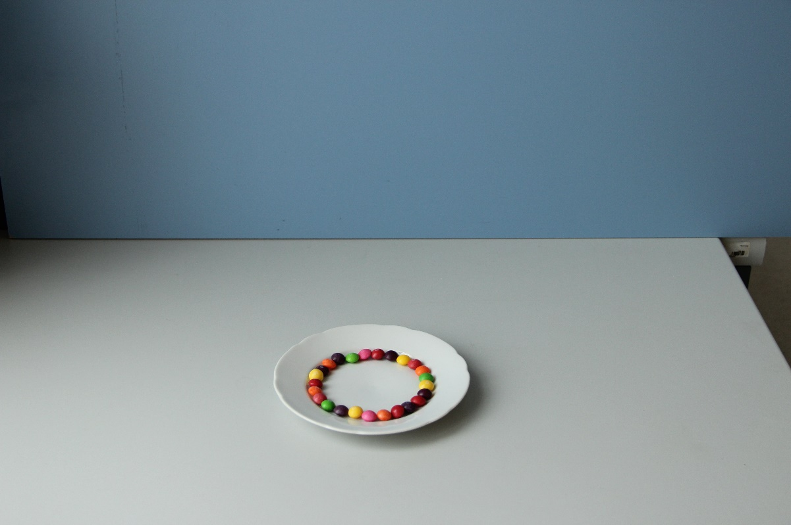
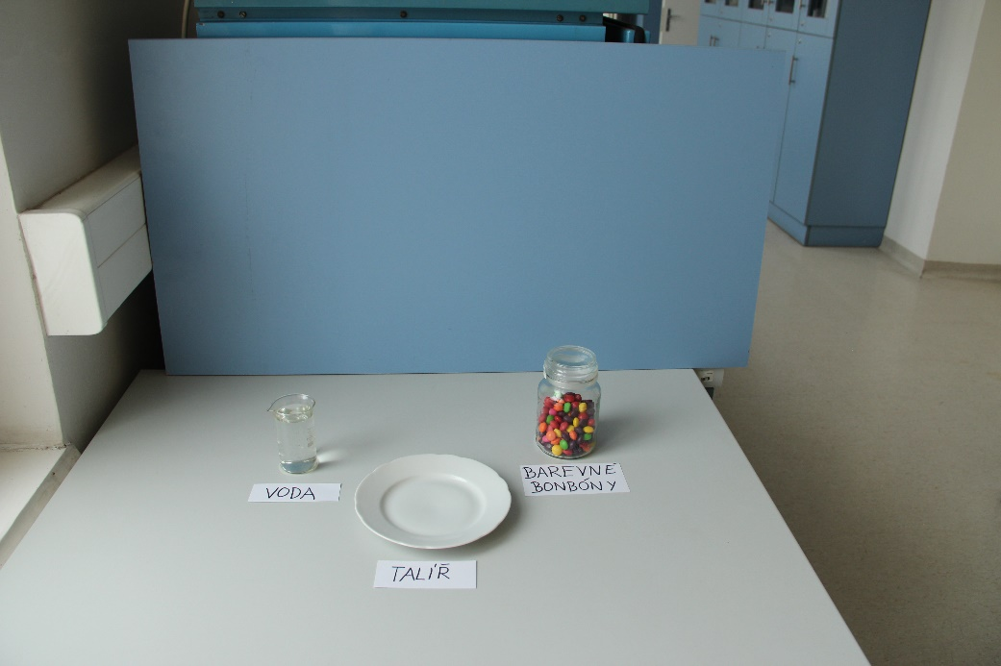
Obr. 3 výsledek pokusu
Obr. 1 pomůcky
Obr. 2 začátek pokusu

Závěr:
Bonbóny se mírně odbarví a daná barva směřuje do středu talíře, kde se všechny barvy střetnou.

Věda v pozadí:
Barevné bonbóny obsahují ve vodě rozpustná barviva, která se postupně uvolňují do vody a směřují do středu talíře, kde se barvy střetnou.
TIP Pokud byly během pokusu dodrženy hygienické zásady (např. byl použit čistý talíř, děti měli umyté ruce, …) a byla použita pitná voda, bonbóny je možné po pokusu zkonzumovat.

